6+
МБУК ВР «МЦБ» им. М.В. Наумова
Рябичевский отдел

Сценарий
«Поэт и мудрец»
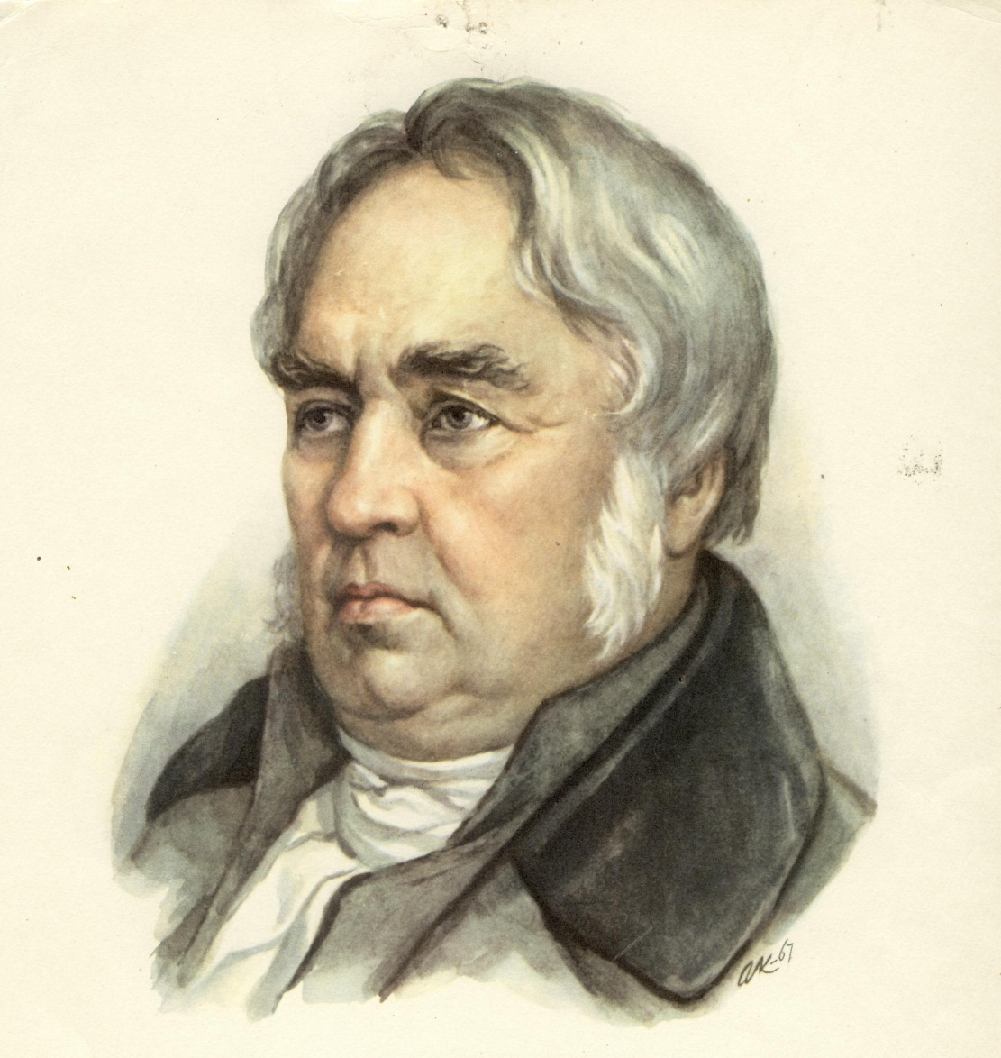
Составитель: Ткаченко М.В.

х. Рябичев
2024г.

Форма проведения: литературная гостиная
Цель: - расширить знания, учащихся о биографии и творчестве И.А. Крылова; - способствовать развитию интереса к литературному чтению;
- развивать творческие, способности через инсценировку басни.

Ход мероприятия
1 слайд

1ведущий: Здравствуйте, рада приветствовать вас на нашем мероприятие, которое посвящено юбилею Ивана Андреевича Крылова – известного русского баснописца, поэта, публициста.
2 слайд

2 ведущий: Басни Крылова. Они уже столетия как разобраны на цитаты и афоризмы, многие фразы из них стали пословицами и поговорками, – «рыльце в пуху», «а Васька слушает, да ест», «а ларчик просто открывался». Мы давно уже произносим «слон и Моська», «Тришкин кафтан» или «Демьянова уха», даже не задумываясь о литературном первоисточнике этих крылатых выражений, – а ведь все они появились на свет благодаря замечательному остроумию Крылова – величайшего из русских баснописцев.
1 ведущий:
Кто не слыхал его живого слова?
Кто в жизни с ним не встретился своей?
Бессмертные творения Крылова
Мы с каждым годом любим всё сильней.
Со школьной парты с ними мы сживались,
В те дни букварь постигшие едва.
И в памяти навеки оставались
Крылатые крыловские слова
Исаковский М.
3 слайд
2 ведущий: Крылов родился 2 (13) февраля 1769г. в Москве (255 лет). Его отец, Андрей Прохорович Крылов, не получал образования, однако был грамотным человеком, любил чтение, и мечтал выучить сына. Поэтому еще в детстве он отправляет Ивана учиться, однако финансовое благополучие его семьи не позволяет им долго оставаться в Москве, и семья переезжает в Тверь, где отец получает новую должность, что, к сожалению, не спасает Крыловых, так как Андрей Прохорович умирает в 1778 году, а семейство начинает бедствовать.
4 слайд
1 ведущий: Из-за финансового положения семьи Иван Андреевич Крылов не смог продолжить учебу. На своем жизненном пути он пробует множество профессий, которым обучается самостоятельно. Благодаря любви к чтению, стремлению к обучению Иван Андреевич Крылов стал не только известным баснописцем, он написал более 200 басен, но и являлся признанным драматургом своего времени, публицистом и издателем журналов «Почта духов», «Зритель», «Меркурий».
5 слайд
2 ведущий: И все же, для большинства читателей И. А. Крылов, прежде всего, любим как баснописец. Басни Ивана Андреевича знакомят нас с народной мудростью. Они учат нас дружбе и трудолюбию, честности и доброте, отзывчивости и благородству. А высмеивают лесть, ложь, глупость, лень...
1 ведущий: Главные герои басен Крылова чаще всего животные. Образ каждого животного у баснописца – это аллегория какой-либо черты характера человека, например, обезьяна, свинья – аллегория невежества; осел – глупости; кот – хитрости; петух, кукушка – бездарности и т. д. В героях басни «Волк на псарне» мы узнаем русский народ, поднявшийся на войну с Наполеоном, самого Наполеона в образе Волка и мудрого русского полководца Кутузова в образе Ловчего. Послушайте внимательно басню.
6 слайд
Чтец: Волк на псарне
Волк ночью, думая залезть в овчарню,
Попал на псарню.
Поднялся вдруг весь псарный двор –
Почуя серого так близко забияку,
Псы залились в хлевах и рвутся вон на драку;
Псари кричат: «Ахти, ребята, вор!» –
И вмиг ворота на запор;
В минуту псарня стала адом.
Бегут: иной с дубьем,
Иной с ружьем.
«Огня! – кричат, – огня!» Пришли с огнем.
Мой Волк сидит, прижавшись в угол задом.
Зубами щелкая и ощетиня шерсть,
Глазами, кажется, хотел бы всех он съесть;
Но, видя то, что тут не перед стадом
И что приходит, наконец,
Ему расчесться за овец, –
Пустился мой хитрец
В переговоры
И начал так: «Друзья! К чему весь этот шум?
Я, ваш старинный сват и кум,
Пришел мириться к вам, совсем не ради ссоры;
Забудем прошлое, уставим общий лад!
А я, не только впредь не трону здешних стад,
Но сам за них с другими грызться рад
И волчьей клятвой утверждаю,
Что я…» – «Послушай-ка, сосед, –
Тут ловчий перервал в ответ, –
Ты сер, а я, приятель, сед,
И волчью вашу я давно натуру знаю;
А потому обычай мой:
С волками иначе не делать мировой,
Как снявши шкуру с них долой».
И тут же выпустил на Волка гончих стаю.
2 ведущий: Ребята, как вы понимаете смысл этой басни? (ответы детей). Мораль басни заключена в этом четверостишие:
И волчью вашу я давно натуру знаю;
А потому обычай мой:
С волками иначе не делать мировой,
Как снявши шкуру с них долой.
Мораль басни не перестает быть актуальной, потому как борьба с любым коварным врагом сложна, но необходима.
7 слайд
1 ведущий: Послушайте ещё одну басню и определите ее мораль.
Лебедь, щука и рак
Когда в товарищах согласья нет,
На лад их дело не пойдет,
И выйдет из него не дело, только мука.
Однажды Лебедь, Рак, да Щука
Везти с поклажей воз взялись,
И вместе трое все в него впряглись;
Из кожи лезут вон, а возу все нет ходу!
Поклажа бы для них казалась и легка:
Да Лебедь рвётся в облака,
Рак пятится назад, а Щука тянет в воду.
Кто виноват из них, кто прав, – судить не нам;
Да только воз и ныне там.
В чем заключается мораль басни? (беседа с детьми)

2 ведущий: Мораль басен Ивана Андреевича вы определяете безошибочно! Молодцы! А сейчас я предлагаю вам проявить свои творческие способности и принять участие в инсценировке басни «Ворона и лисица».
8 слайд
Инсценировка басни
Автор: Вороне где-то бог послал кусочек сыру;
На ель Ворона взгромоздясь,
Позавтракать было совсем уж собралась,
Да призадумалась, а сыр во рту держала.
На ту беду Лиса близехонько бежала;
Вдруг сырный дух Лису остановил:
Лисица видит сыр, Лисицу сыр пленил.
Плутовка к дереву на цыпочках подходит;
Верти́т хвостом, с Вороны глаз не сводит
И говорит так сладко, чуть дыша:
Лиса: «Голубушка, как хороша!
Ну что за шейка, что за глазки!
Рассказывать, так, право, сказки!
Какие перушки! Какой носок!
И, верно, ангельский быть должен голосок!
Спой, светик, не стыдись! Что, ежели, сестрица,
При красоте такой и петь ты мастерица, –
Ведь ты б у нас была царь-птица!»
Автор: Вещуньина с похвал вскружилась голова,
От радости в зобу дыханье спёрло, –
И на приветливы Лисицыны слова
Ворона каркнула во все воронье горло:
Ворона: «Карр!»
Автор: Сыр выпал – с ним была плутовка такова.
***
Уж сколько раз твердили миру,
Что лесть гнусна, вредна; но только все не впрок,
И в сердце льстец всегда отыщет уголок.
9 слайд
1 ведущий: «Книгой мудрости самого народа» назвал Н.В. Гоголь крыловские басни, в которых, как в бесценной сокровищнице, сохраняется народная мудрость пословиц и поговорок, богатство и красота русской речи. Давайте и мы ещё раз вспомним афоризмы из басен великого баснописца и насладимся их выразительностью и меткостью. Мы фразу начнём, а вы продолжайте. Итак...

– А вы, друзья, как ни садитесь,
(Все в музыканты не годитесь.) «Квартет»
– Кто в лес, (кто по дрова)
– А ларчик просто (открывался). «Ларчик»
– Я, совсем без драки,
Могу попасть (в большие забияки). «Слон и Моська»

– Чем кумушек считать трудиться,
Не лучше ль (на себя, кума, оборотиться?). «Зеркало и обезьяна»
– Да только воз (и ныне там.) «Лебедь, щука и рак»
– Хоть видит око,
(Да зуб неймет.) «Волк на псарне»

– У сильного всегда (бессильный виноват.) «Волк и Ягнёнок»

– А Васька слушает (да ест). «Кот и повар»

– Слона-то я и не приметил.
10 слайд
2 ведущий: Вклад И.А. Крылова в развитие русской классической литературы переоценить невозможно. Высоко ценили баснописца и его современники. Так, П. А. Вяземский сказал о нём такие слова: «Россия радовалась и гордилась им и будет радоваться, и гордиться им, доколе будет процветать наш народный язык и драгоценно будет русскому народу русское слово».
1 ведущий: Басни Ивана Андреевича при всей своей простоте несут глубокую мораль и не теряют своей актуальности и в наше время, поскольку посвящены проблемам, которые никогда не устареют и всегда будут волновать людей.

Список использованных источников

- Крылов, Иван Андреевич. Басни. Словарь языка басен Крылова. Современники о И. А. Крылове / Иван Андреевич Крылов. - М. : Школа-Пресс, 1996. - 704 с. - (Круг чтения : Школьная программа).

- Крылов, Иван Андреевич. Басни. Сатирические произведения. Воспоминания современников / И. А. Крылов. - М. : Правда, 1988. - 480 с. : ил.

- https://stihi.ru/2023/08/25/3362?ysclid=lsa8uo1tn9666919158

